Внешний вид прайс-листов клиента:
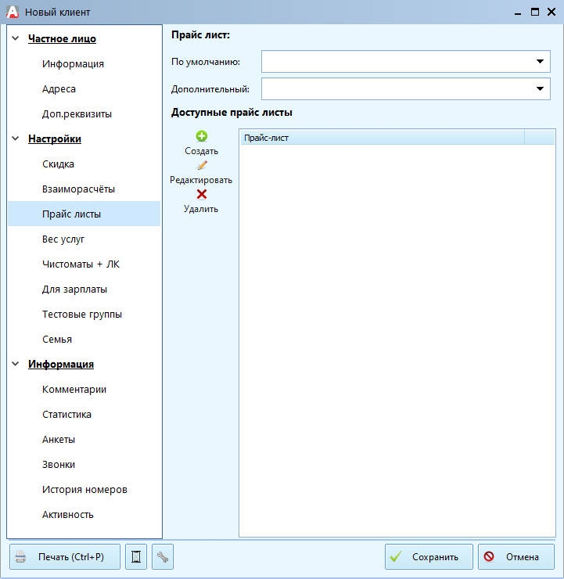
Описание полей:
Прайс-лист:
- По умолчанию – прайс-лист который будет всегда привязан к клиенту и будет взят за основу при создании любого заказа. Если он пустой, то используется прайс-лист задаваемый глобальными настройками.
- Дополнительный — эта настройка была создана под частную задачу, связанную с особенностями работы конкретной организации. Она не влияет на работу программы
Доступные прайс-листы:
Здесь располагается список прайс-листов, по которым могут рассчитываться услуги для данного клиента. Впоследствии, во время оформления заказа, только эти прайс-листы отобразятся в поле «Прайс-лист» вкладки «Заказ». Если список пустой, в поле «Прайс-лист» вкладки «Заказ» будут отображаться все доступные прайс-листы текущего склада. Чтобы добавить прайс-листа в список, нужно нажать кнопку «Создать»

